员工权限配置：角色、客户范围与仓库权限｜云上订货系统
员工能打开菜单，却查不到负责客户；能看订单，却没有审核按钮；选了仓库角色，却打不开目标仓库，这些问题通常来自不同权限层没有配合。本篇将岗位任务、角色、菜单按钮字段和数据范围分开说明，用销售和仓管两个岗位演示设置与验证。权限配置完成的依据，是员工本人能完成应允许的任务，并且不能操作应受限的业务。

先把岗位任务写成可验证的业务动作
由有员工及权限维护权限的管理员进入设置中的员工账号列表，按姓名或账号找到目标员工。先确认对象是普通员工还是管理账号，再编辑相应档案。不要在自己的管理员账号中试一遍，就认定普通员工也能完成同样工作；两个账号的权限基础可能不同。
以销售小陈为例，职责是维护本人负责客户、代客下单和查询订单进度，未安排核准价格或作废收款。把任务写为“找到客户甲，按已维护价格开单，回查原订单”，再明确不需要的操作。以仓管小周为例，职责是查询A仓库存并处理A仓出库，B仓由另一位仓管负责。这里不仅要开库存和出库相关功能，还要限制具体仓库范围。
记录所需功能时同时列出业务对象和字段。销售是否需要查看成本、仓管是否需要查客户欠款、财务是否需要处理所有区域客户，应由工作责任决定。不能因为页面上有某个勾选框就默认开放，也不能将“管理员”当作解决所有访问问题的通用选项。需要审批的权限变更，先由企业负责人明确责任再保存。
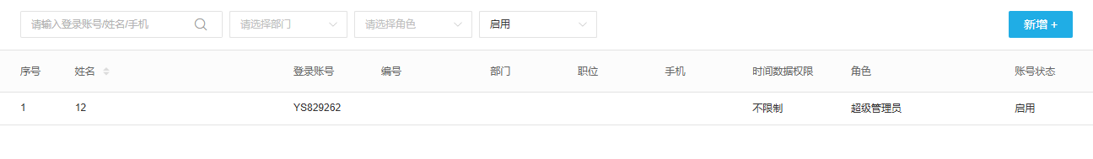
图1：从员工列表进入目标账号；验证必须使用被配置员工自己的登录身份。

角色、操作与数据范围要同时满足
进入员工编辑页，先完成必要的员工基础资料，再选择适当的账号角色。页面提供管理员、销售、采购、财务、仓库、审单等角色选项。角色组织该岗位的功能权限，下面的权限表进一步展示菜单与按钮、字段。角色名称说明岗位类别，但不能代替逐项检查实际开放的功能。
菜单权限决定能否进入相应功能，按钮权限决定是否能执行新增、编辑、审核、导入、发货或收付款等动作，字段权限决定某些受控信息是否可见。三者不能互相替代。销售有订单查询菜单，不意味着有核准权限；仓管能进入出库列表，不意味着可以查看所有仓库；隐藏成本字段，也不能仅凭客户范围设置来推断已经生效。
数据范围决定功能针对哪些对象工作。客户、仓库、自提点、商品供应商以及时间范围分别有设置位置，必须结合相关任务核对。企业未开通某项应用，不会因为勾选员工菜单而自动开通；首页添加快捷入口，也不会扩大员工的业务权限。界面入口和授权能力应分开看。
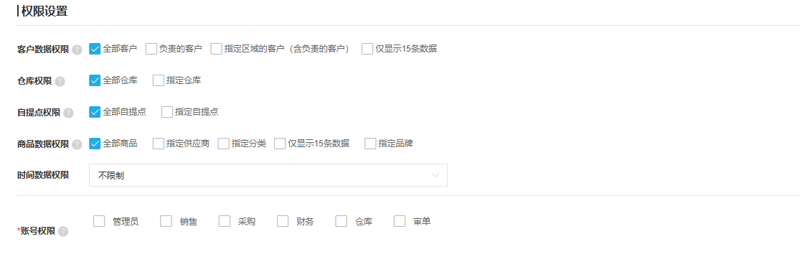
图2：角色与数据范围是不同配置项，不能只设置其中一类。
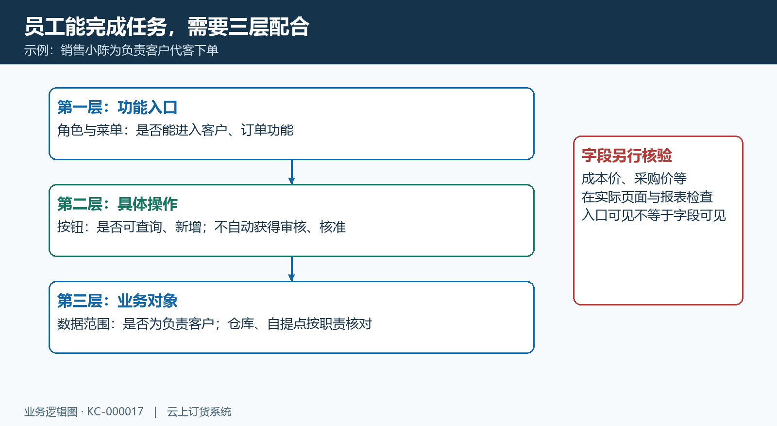
图3：同一任务依次核对功能入口、具体动作和业务对象范围；字段可见性另行验证。

客户范围先核对归属，再选择全部负责或区域
客户数据权限提供全部客户、负责的客户、指定区域的客户（含负责的客户）及仅显示15条数据等选项。销售只处理本人客户时，先到客户档案确认负责人绑定为该员工，再选择负责的客户。若客户仍归另一位业务员，仅勾选“负责的客户”不会自动把客户归属转给当前员工。
指定区域选项需要继续选择具体区域，其含义包括指定区域和本人负责客户。假设小陈负责客户甲，另可服务东区；客户乙在东区、客户丙在西区且不归小陈，验证时要分别检查甲、乙、丙。不能只测试一个东区客户能打开，就宣称区域外资料都已正确限制。客户区域变动后也要重新核对，而不是继续按旧客户名单判断权限。
“仅显示15条数据”是页面提供的数据限制选项，不是“只负责15个指定客户”的分配方式。承担完整客户对账或批量维护工作的岗位，应特别确认这种限制是否符合工作需要。看到列表少了资料，先排除过滤条件、客户归属和权限范围，再决定是否需要改设置，避免把已有客户重新建成另一份档案。
客户权限区的页面说明涉及报表数据过滤；不同业务入口如何受客户范围控制，还应通过本岗位使用的具体列表、详情与报表验证。不能仅依据这个勾选框，就对所有接口、导出和历史记录做未经验证的统一承诺。发现某入口结果不同，应记录入口和对应业务编号，进一步核对具体权限，而不是给员工直接放开全部客户。

指定仓库必须选具体仓库，调拨要考虑两端
仓库权限选择全部仓库或指定仓库。指定仓库之后继续选负责仓库；只有单选项而没有实际仓库时，保存会提示“请选择负责仓库”。这类提示说明配置不完整，应补选A仓，不能反复点保存或改成全部仓库来暂时绕过。
小周只负责A仓，先给出符合职责的库存查询、出库等操作权限，再指定A仓。验证用一笔A仓待处理业务和一笔B仓业务：前者应能按职责处理，后者应体现限制。能看到A仓名称还不足以证明出库可以完成，需进一步查看对应单据和操作入口。涉及库存结果的实际执行，应选企业允许的验证业务，避免为测试凭空新增真实出库。
仓间调拨同时涉及调出仓和调入仓，不能只看其中一端。员工负责A仓但不负责B仓时，是否能够发起、接收或审核A到B的调拨，应按实际分工和对应入口核对。自提点、商品供应商、分类、品牌和时间数据权限也要在相关工作中验证，不能把仓库范围扩大后当作所有资料问题的统一解决办法。
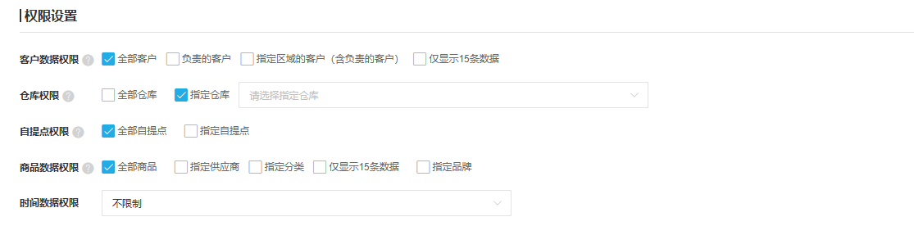
图4：指定仓库需要继续选择实际仓库，不能只切换范围选项。

菜单、按钮与受控字段逐项对照岗位责任
在权限表中展开员工需要使用的业务菜单，检查是否有查询、新增、修改及本岗位承担的审核等按钮。只勾选销售角色之后，仍要核对小陈是否能找到代客下单入口、是否具有所需动作；未安排的核准、作废、收款操作不应因方便而一并授权。财务能查询款项也不必然能修改收款，查阅和变更应分别确认。
成本、采购价等受控字段需要独立检查。对只需要按客户价开单的销售，验证时查看商品资料、订单详情和实际使用的报表，确认需要的销售价格正常呈现，而不应开放的字段按岗位要求受限。字段隐藏后的截图或导出行为也要根据实际使用入口检查，不能把某一张表单的结果外推到全部页面。
不要采用“先全选、后面再删”的办法上线。这样容易漏掉不常使用的变更按钮，平时没被点击也不会暴露问题。更可靠的办法是用任务清单逐项设置，缺少某个必要动作时只补该项，并复核影响的数据范围。如果需要替班权限，记录授权起止时间和负责业务，结束后按原岗位重新核对。
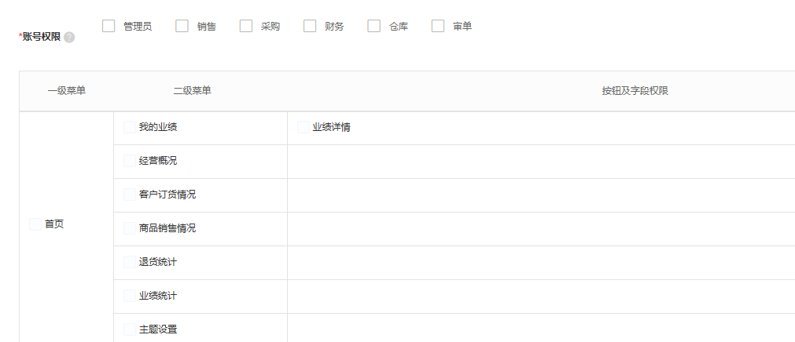
图5：权限表用于检查具体操作与字段；示图展示配置位置，不代表某岗位已经保存完成。

保存后同时验证允许案例与受限案例
保存成功后，让员工退出旧登录状态，以本人账号重新进入PC管理端。按任务清单验证一组应该允许的案例，再验证一组应该受限的案例。销售可以从负责客户甲进入代客下单，但不应凭此推断客户丙也可编辑；仓管可以查A仓并打开相关出库单，也要检查B仓资料和动作是否符合职责边界。
使用手机管理端的员工再核对该端实际入口和范围。两端菜单布局可以不同，验证的是同一业务职责能否接续，而不是所有按钮文字完全一致。尤其注意旧页面、缓存筛选和未刷新权限造成的误判。看到旧资料先重新登录和查询原单据；得到“权限不足”则检查具体按钮和对象范围，不只查角色名称。
验证记录写清员工岗位、账号标识、操作时间、功能入口、脱敏业务编号和预期结果。记录“允许A仓查询通过、B仓按岗位受限”，比一句“权限正常”更有用。若无法完成真实业务，不要把只打开列表算成通过；说明卡在哪个步骤，再由管理员补核对。没有证据的权限范围不得标为已经验证。
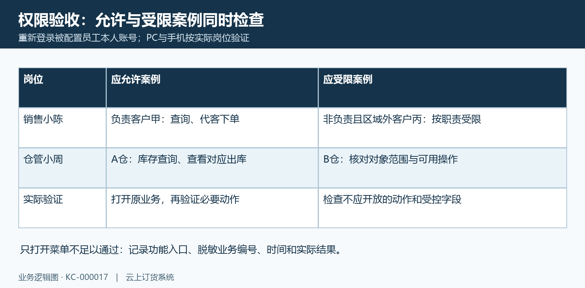
图6：同一岗位同时测试应允许与应受限的业务，避免只验证菜单能打开。
人员转岗、负责客户调整或仓库交接后，应按新责任重新走这组检查。旧权限保留会让员工继续看见或操作已不负责的业务，单纯修改角色名称也可能遗漏数据范围。先明确客户和仓库交接，再保存权限，并以员工本人身份核对新的允许与限制结果，这才完成权限调整。

下一步学习
员工账号新增与启停查看KC-000016；实际订单审核职责查看KC-000011。客户和仓库归属变化时，分别处理原档案，避免用全权限替代业务交接。

